**Отчет по выполнению лабораторной работы №7**

**"Создание диаграммы компонентов и диаграммы развёртывания"**

**Дисциплина:** Технология разработки программного обеспечения  
**Преподаватель:** Сибирев И.В.  
**Студент:** Алиев Тимур Заурович  
**Группа:** VДКИП 111-прог

**Цель работы**

Ознакомиться с процессом создания диаграммы компонентов (Component Diagram) и диаграммы развёртывания (Deployment Diagram) в нотации UML для проектирования архитектуры автоматизированной системы учета договоров страховой компании "АС Учет договоров".

**Описание предметной области**

Предметная область — страховая компания с сетью филиалов, занимающаяся заключением договоров страхования. Основные сущности:

1. **Филиал** — точка оформления договоров.
2. **Вид страхования** — категория страхового продукта.
3. **Договор** — объект учета с финансовыми данными (страховая сумма, тариф, премия).
4. **Отчет** — результат анализа данных по договорам за период.

Система автоматизирует управление данными, расчеты и генерацию отчетов.

**Ход выполнения работы**

**1. Анализ предметной области**

Определены ключевые компоненты системы и их взаимодействие:

* **Пользовательский интерфейс** (Tkinter).
* **Модуль работы с данными** (обработка договоров, филиалов, видов страхования).
* **Модуль отчетов** (генерация отчетов по премиям).
* **База данных** (SQLite).

**2. Разработка диаграммы компонентов**

Создана диаграмма, отражающая:

* Компоненты: Интерфейс, ContractManager, FilialDB, InsuranceTypeDB, ReportGenerator.
* Связи между компонентами через интерфейсы (например, ContractManager взаимодействует с FilialDB для проверки кода филиала).

**3. Разработка диаграммы развёртывания**

Создана диаграмма, показывающая:

* Узлы: Клиентский ПК (развернуто desktop-приложение), Сервер БД (локальная база данных SQLite).
* Связи: приложение взаимодействует с БД через драйвер SQLite.

**4. Использование инструмента**

Диаграммы созданы с помощью PlantUML.

**Результаты работы**

Разработаны две диаграммы:

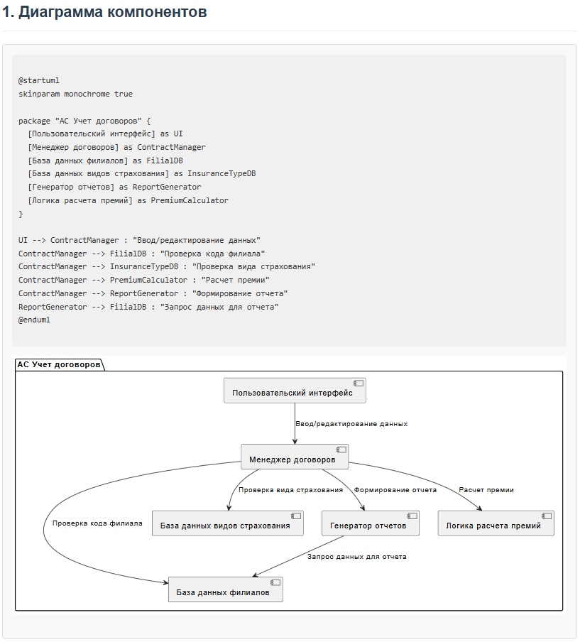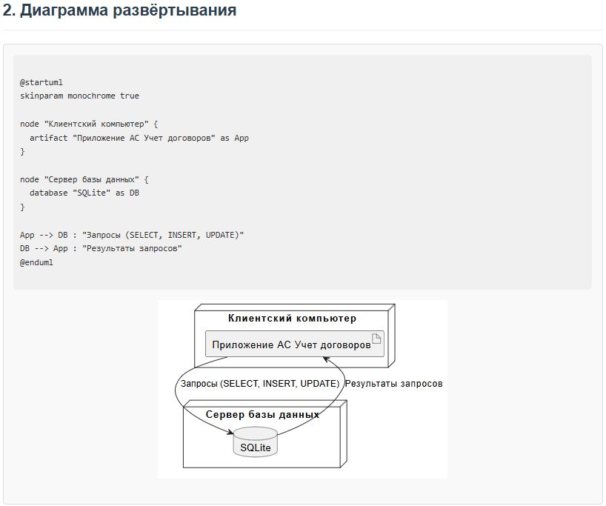

**Выводы**

В ходе работы освоены принципы построения диаграмм компонентов и развёртывания. Разработанные диаграммы обеспечивают наглядное представление архитектуры системы и её физического размещения, что важно для дальнейшей реализации и развертывания программного обеспечения.